Основы создания консольной команды
Делаем команду для создания нового пользователя через консоль.
php artisan make:command CreateUserCommand
Новый класс команды появляется в app/Console/Commands
Название команды:
protected $signature = 'user:create';
Описание:
protected $description = 'Creates a new user';
Теперь команда есть в списке команд:
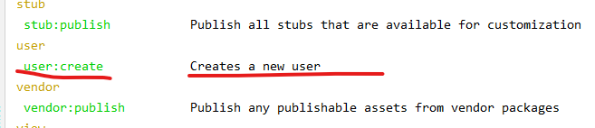

Удаляем конструктор.
В методе handle() идёт логика работы комманды:
$name = Str::random(8);
$password = Str::random(12);
User::create([
'name' => $name,
'email' => $name . '@gmail.com',
'password' => bcrypt($password)
]);

По умолчанию метод возвращает 0 в случае успеха, но в реальности лучше не возвращать ничего, а показывать что-то, если нужно.
$this->info('Successfully created. Email: ' . $name . '@gmail.com; pass: ' . $password);
Создаём пользователя:
php artisan user:create
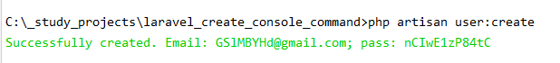

Для передачи параметров:
protected $signature = 'user:create {name} {email} {password}';
Указываем их:
$name = $this->argument('name');
$email = $this->argument('email');
$password = $this->argument('password');
Создаём пользователя:
php artisan user:create Admin1 admin@admin.ru 12345
Параметры можно сделать опциональными, например в случае пароля:
protected $signature = 'user:create {name} {email} {password?}';
Тогда укажем вариант пароля по умолчанию:
$password = $this->argument('password') ?? Str::random(12);
В таком случае пароль генерится автоматически:
Использование опций вместо параметров
Делаем новую signature:
protected $signature = 'user:create {--verified} {--name=} {--email=} {--password=}';
И новый handle():
public function handle()
{
$name = $this->option('name');
$email = $this->option('email');
$password = $this->option('password') ?? Str::random(12);
User::create([
'name' => $name,
'email' => $email,
'password' => bcrypt($password),
'email_verified_at' => $this->option('verified') ? now() : null
]);
$this->info('Successfully created. Email: ' . $email . '. Pass: ' . $password);
}

Если мы попробуем запустить команду с параметрами, как раньше, то получим ошибку:
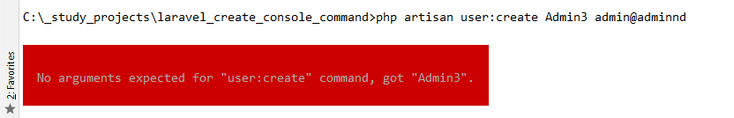

Необходимо указать опции:
php artisan user:create --name=Admin5 --email=admin5@gmail.com --password=123
Пользователь успешно создался. Но если мы попробуем указать опцию –-verified
php artisan user:create --name=Admin6 --email=admin6@gmail.com --password=123 –-verified
пользователь создастся, но поле email_verified_at в БД будет по-прежнему пустым.
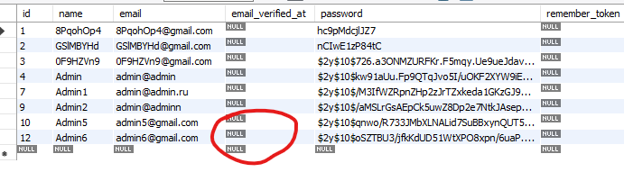
Так происходит потому, что модель User по умолчанию не имеет данного поля в fillable. Установим его:
protected $fillable = [
'name',
'email',
'password',
'email_verified_at'
];

Пробуем создать нового пользователя с верификацией email:
php artisan user:create --name=Admin7 --email=admin7@gmail.com --password=123 –-verified
и в БД получаем:
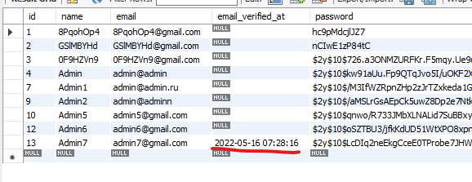

Использование progress bar
Делаем команду для создания нескольких рандомных пользователей:
protected $signature = 'user:create {--count=} {--verified}';
Меняем метод handle():
public function handle()
{
$count = $this->option('count');
$bar = $this->output->createProgressBar($count);
$bar->start();
for($i = 0; $i <= $count; $i++) {
$name = Str::random(8);
$email = $name . '@gmail.com';
$password = Str::random(12);
User::create([
'name' => $name,
'email' => $email,
'password' => bcrypt($password),
'email_verified_at' => $this->option('verified') ? now() : null
]);
$bar->advance();
}
$bar->finish();
$this->info('Successfully created. Email: ' . $email . '. Pass: ' . $password);
}
Вызов команды в любом месте кода
Вызовём создание пользователей прямо на главной странице:
Route::get('/', function () {
\Illuminate\Support\Facades\Artisan::call('user:create --count=10');
return view('welcome');
});

